МИНОБРНАУКИ РОССИИ
Санкт-Петербургский государственный
электротехнический университет
«ЛЭТИ» им. В.И. Ульянова (Ленина)
Кафедра САПР

отчет
по лабораторной работе №3
по дисциплине «Компьютерная графика»
Тема: Формирования различных поверхностей с использованием ее пространственного разворота и ортогонального проецирования на плоскость при ее визуализации (выводе на экран дисплея)

Студент гр. 7307 |  | Торопов В. А.
Преподаватель |  | Матвеева И.В.

Цель работы
Сформировать билинейную поверхность на основе произвольного задания ее четырех угловых точек. Обеспечить ее поворот относительно осей X и Y.

Основные теоретические положения
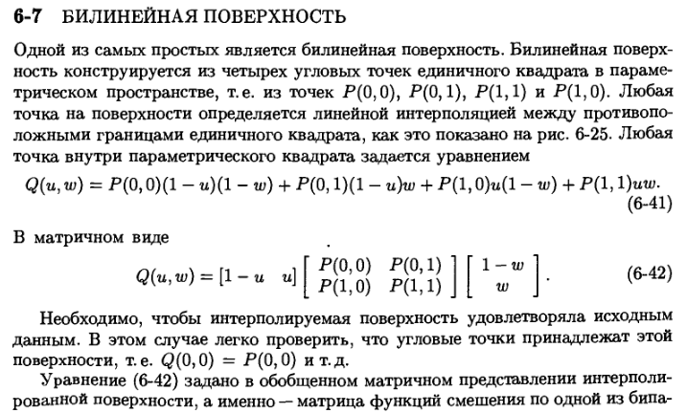

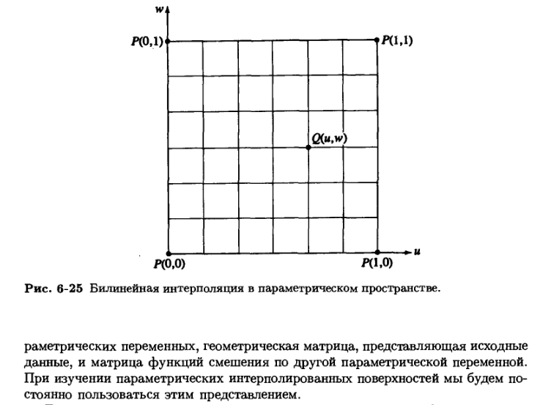
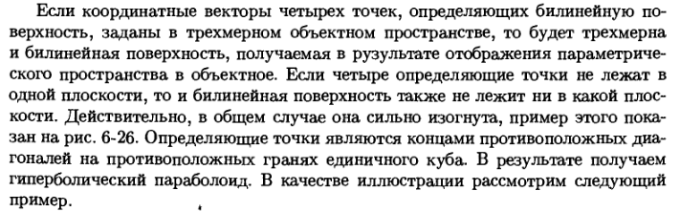
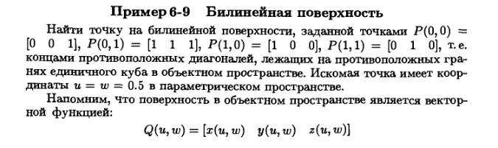
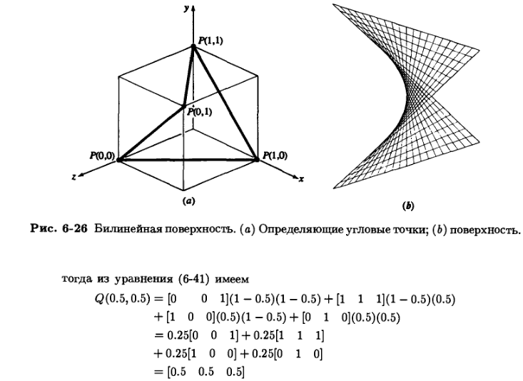

Математическое обоснование (python)
Функция получения точек билинейной поверхности:

def bilinear_surface(verts):
def get_matrix():
dots = np.linspace(0, 1, N)
all_verts = np.transpose([np.tile(dots, len(dots)), np.repeat(dots, len(dots))])
for i in range(len(all_verts)):
# matrix [1 - u, u]
matrix_a = np.array([1 - all_verts[i][0], all_verts[i][0]])
# matrix [ [1 - w], [w] ]
matrix_b = np.array([[1 - all_verts[i][1]], [all_verts[i][1]]])
# Q (u, w)
result[i] = np.dot(bilinear_matrix[0][0], matrix_a[0] * matrix_b[0][0]) + \
np.dot(bilinear_matrix[0][1], matrix_a[0] * matrix_b[1][0]) + \
np.dot(bilinear_matrix[1][0], matrix_a[1] * matrix_b[0][0]) + \
np.dot(bilinear_matrix[1][1], matrix_a[1] * matrix_b[1][0])
result = np.zeros((N*N, 3))
bilinear_matrix = np.array([[verts[0], verts[1]], [verts[2], verts[3]]])
get_matrix()

Для поворота относительно осей достаточно преобразовать 4 точки, задающие билинейную поверхность, с помощью матриц поворота и затем построить билинейную поверхность:

def rotate():
alfa = int(angle_field.get())
cos_alfa = np.cos(alfa)
sin_alfa = np.sin(alfa)
matrix = np.zeros((3,3))
if os_combo.get() == 'x':
matrix = np.array([[1, 0, 0], [0, cos_alfa, -sin_alfa], [0, sin_alfa, cos_alfa]])
else:
matrix = np.array([[cos_alfa, 0, sin_alfa], [0, 1, 0], [-sin_alfa, 0, cos_alfa]])
for i in range(4):
res_points[i] = np.dot(res_points[i], matrix)
bilinear_surface(res_points)

Экспериментальные результаты.
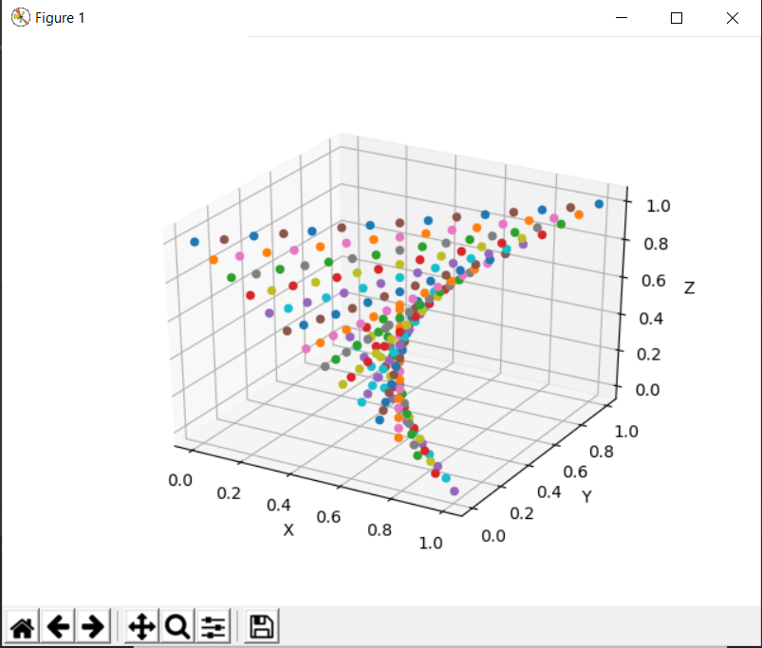
На рисунке 1 представлена билинейная поверхность, ограниченная 4 точками (0, 0, 1), (1, 1, 1), (1, 0, 0), (0, 1, 0):

Рисунок 1- билинейная поверхность

Вывод.
В данной лабораторной работе была построена билинейная поверхность. Также была реализована функция поворота билинейной поверхности относительно oси X и Y

